
График работы:
Понедельник-пятница: 8.00-17.00
Обед 13.00-14.00.

В жизни каждого человека бывают ситуации,
когда не знаешь, к кому обратиться,
как найти выход из трудного положения.

МЫ ПОМОЖЕМ ТЕБЕ!
Консультирование молодежи бесплатно, анонимно и конфиденциально.
НАШ АДРЕС:
г. Крупки, ул. Черняховского 2
УЗ «Крупская ЦРБ»
Запись по телефону:
4-12-21
В центре постоянно работают:
- Психолог
- Педиатр
- Дерматовенеролог

Чтобы помочь тебе, мы привлекаем смежных специалистов для консультирования
Консультирование по вопросам:
- сохранения репродуктивного здоровья
- современной контрацепции
- профилактике зависимости
- кожно-венерологических заболеваний
- психологической помощи
- формирования здорового образа жизни




Принципы воспитания детей без насилия

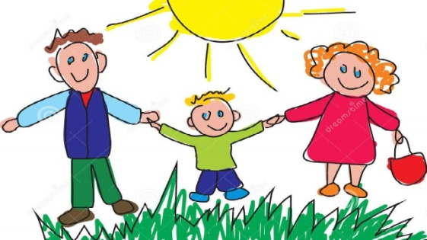
- Терпение
Нам бывает сложно эмоционально не поддаваться на грубость ребенка, капризное поведение. Наказать всегда проще, но не лучше. Только с помощью терпения можно вырастить счастливого и уверенного в себе человека.
Стоит задать себе вопрос: «Почему меня это выводит из себя? На что именно я так реагирую?» Ведь зачастую дело не столько в поведении ребенка, как в реакции взрослого. Ваша усталость много объясняет вам, но не ребенку. Это сомнительное оправдание. Вы способны научиться реагировать иначе.
- Безусловная любовь
Принятие ребенка с его достоинствами и недостатками. Любить детей нужно просто так, а не за достижения и послушание.
- Регулярное общение с ребенком
Внимание даже в мелочах. Часто дети ведут себя непослушно из-за нехватки внимания и общения со стороны взрослых.
- Ребенок - отдельная личность
Понимание, что ребенок –отдельная личность со своими мыслями, чувствами и мечтами, и он может испытывать сильную боль от ваших негативных реакций.
- Признавать свои ошибки
Извиниться если вы были не правы. Всегда. Естественно, лучше раньше, чем позже. Но и позже – лучше, чем никогда. Это многому научит детей.

- Относиться нейтрально к негативному поведению
На негатив со стороны детей старайтесь реагировать спокойно, просто объясняйте простым языком то, чего хотите добиться. Замечайте все хорошее, хвалите, поощряйте. Не стоит бояться перехвалить ребенка за его успехи. Похвала вдохновляет и мотивирует.
- Быть авторитетом
Быть личным примером и интересным собеседником для своего ребенка. Для этого необходимы саморазвитие, расширение родительских компетенций, различных навыков и знаний.
- Живое должно двигаться
Шуметь, ошибаться, капризничать, отказываться от чего-либо – нормально. Дети нуждаются в движении, эмоциях, играх и общении- это необходимо для их развития.
- Безопасное поведение
Подводите ребенка к безопасному поведению. Обсуждайте, что для него хорошо и плохо. Используйте
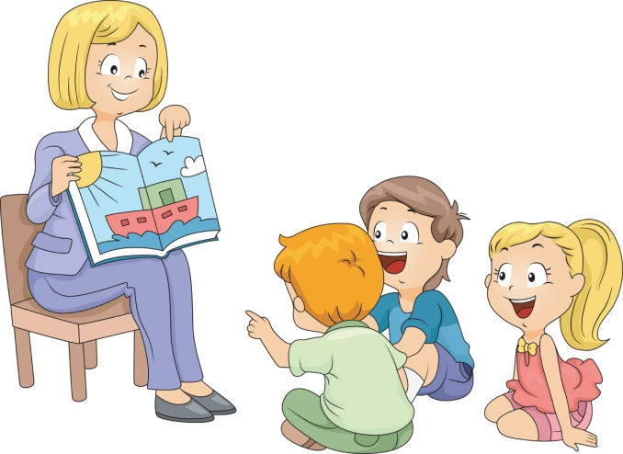
книги, фильмы, мультики, игры, где есть похожие ситуации и их решение. Обсуждайте с ребенком возможные последствия для него и других его действий, формируйте личную ответственность.

